**Annexe I – Le bilan de la Banque du Canada est en nette diminution grâce à la politique de resserrement quantitatif (Banque du Canada, 2024)**

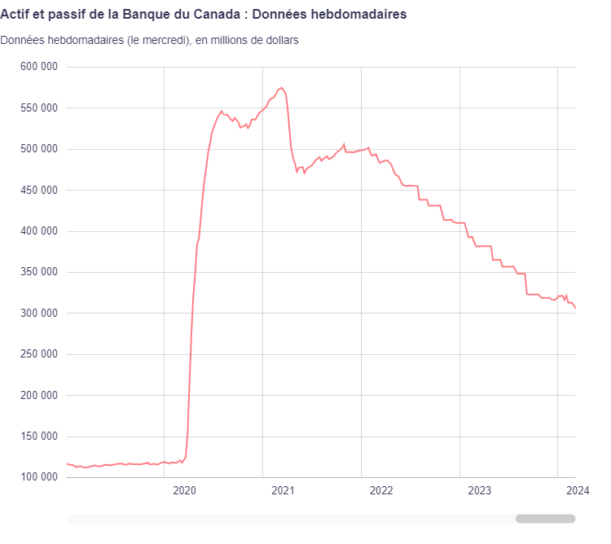

**Annexe II – Evolution des indicateurs de suivi de l’inflation (Banque du Canada, Statistique Canada, RBC ; 2024)**

**Fig. 3 Pourcentage du panier de l'indice des prix à la consommation au-dessus des seuils d'alerte de la Banque du Canada (i.e. 3% et 5%)**

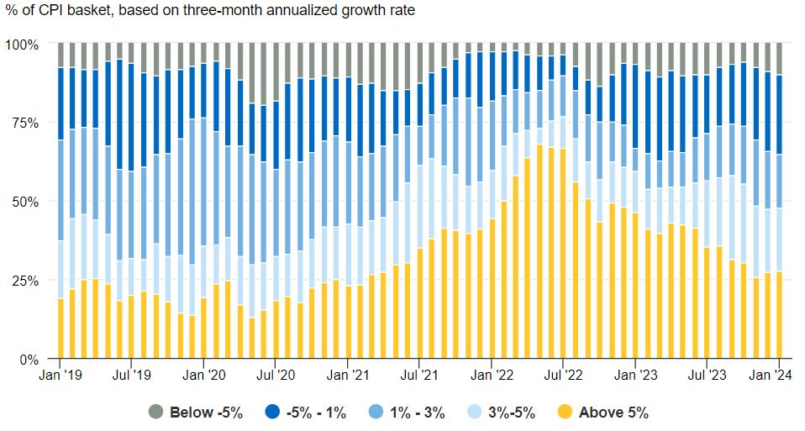

**Annexe III – Les ménages canadiens restent les plus endettés parmi les pays du G7 (source : Desjardins, Statistique Canada, 2024)**

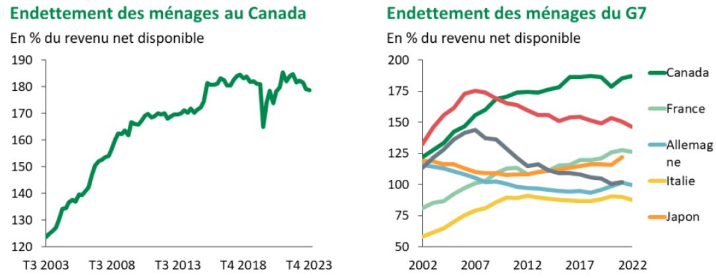

Royaume-Uni

France

Japon

Etats-Unis

Allemagne

Italie

Canada

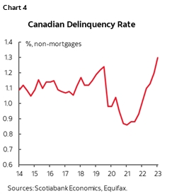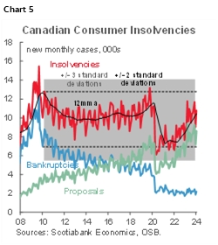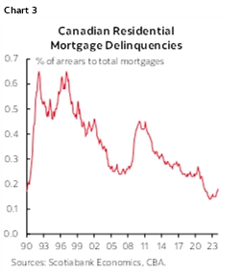**Annexe IV – Evolution du taux de retard de paiement de la dette privée canadienne (Scotiabank, Bureau du Surintendant des faillites, Equifax ; 2024)**